Rapporto di maggioranza

6416 R1 24 aprile 2012 FINANZE E ECONOMIA

della Commissione speciale energia
sul messaggio 11 novembre 2010 concernente l'approvazione del rapporto di gestione e del conto annuale per l'esercizio 2009 dell'Azienda Elettrica Ticinese

INDICE

1. INTRODUZIONE 1
2. RENDICONTO 2009 E EVENTI STRAORDINARI 2
3. LA NUOVA STRATEGIA 2
4. PROMOZIONE DELLE ENERGIE RINNOVABILI 3
5. CONCLUSIONI 5

¯ ¯ ¯ ¯ ¯

1. Introduzione
La lettura del presente rapporto necessita due premesse per una corretta contestualizzazione. Innanzitutto, appare sempre problematico riprendere una discussione dopo il giro di boa elettorale, a maggior ragione quando il tema è complesso e difficile. Una larga maggioranza della CSE ha ritenuto comunque opportuno procedere all'evasione di questo oggetto, non da ultimo perché il 2009 ha rappresentato un anno di svolta anche per AET, dopo il turbolento periodo 2000-2008. La seconda premessa riguarda la recente diffusione dei dati 2010 da parte di AET. Nel comunicato stampa e nella presentazione sui risultati 2010, resi pubblici il 26 maggio u.s., ritroviamo alcuni fatti che si differenziano rispetto al 2009 in particolare riguardo al ritrovato vigore dei consumi (+7% tra il 2009 ed il 2010), così come l'adozione delle raccomandazioni contabili Swiss GAAP FER che si basano sul principio della rappresentazione fedele della situazione patrimoniale, finanziaria e reddituale ("true & fair view") dell'azienda, come esplicitamente richiesto dai revisori del GC. Questa conversione si è accompagnata dal riassetto dei valori contabili, con tutta una serie di correzioni, che hanno comportato in ultima analisi un aumento dell’utile d’esercizio 2009 a CHF 40 milioni (da CHF 30 milioni).

2. Rendiconto 2009 e eventi straordinari
Per quanto riguarda i principali indicatori finanziari e di produzione, così come l'attività legata alla gestione corrente si rimanda al dettagliato rendiconto dell'Azienda e al relativo messaggio del CdS.

Meritano particolare attenzione gli eventi straordinari che hanno interessato l'azienda nel corso del 2009. Infatti, l'esercizio 2009 di AET è stato caratterizzato da una serie di eventi straordinari che hanno catalizzato l'attenzione del mondo politico e dell'opinione pubblica.

Si è trattato di eventi ed episodi in parte poggiati su reali fondamenti ed in parte creati appositamente per tentare di indebolire, se non addirittura affossare, AET.

Senza pretesa di essere esaustivi, fra i temi che più hanno suscitato dibattito attorno alla nostra azienda cantonale riconosciamo i seguenti:
- la diffusione su internet del rapporto KPMG
- il decreto di non luogo a procedere nei confronti degli ex-direttore ed amministratori
- l'avvicendamento del direttor Brunett, con relativo contenzioso tuttora pendente sul quale auspichiamo possa essere fatta chiarezza in tempi brevi, nell'interesse di tutte le parti in causa
- la riduzione del numero di membri del CdA e il susseguente rinnovo delle cariche societarie
- l'aumento dei prezzi praticato ai distributori ticinesi, in parte corretti dallo sconto offerto in un secondo tempo

In questo contesto, certamente non facile per i rinnovati vertici dell'Azienda, si è comunque potuto instaurare un clima collaborativo tra le parti nell'interesse del Cantone che rappresenti il punto di partenza (e non d'arrivo) per finalmente riportare quel clima di serenità e trasparenza all'interno e all'esterno di AET.

Durante i vari incontri avuti con i vertici di AET è stato possibile verificare il progressi effettuati in questi ultimi anni in particolare per quanto attiene alla gestione operativa e al controllo dei rischi, all'adozione di un regolamento interno che definisce il lavoro della direzione, dei singoli comparti di AET e dei flussi di informazione, nonché all'allestimento di un codice etico, di un sistema di revisione interno e di una nuova strategia. Su questi aspetti si rimanda all'allegato rapporto della CCMP, come pure per quanto riguarda la verifica di taluni investimenti in particolare Fondo REI (raccomandazione di uscita, senza perdite finanziarie) e AET CoGen Srl (per la quale non possiamo fare altro che tentare di porre rimedio, rimandando alla riserva dei revisori del GC ed alle osservazioni contenute nel messaggio 6416 del CdS, pag. 2-3). Per quanto attiene al "contenzioso" di Livorno e a quello con Timetan l'auspicio è che si possa raggiungere in tempi brevi ad una soluzione favorevole all'Azienda.

3. La nuova strategia
Secondo i compiti assegnatele per legge, e compatibilmente con gli indirizzi di politica energetica cantonale, AET produce, distribuisce e commercializza energia elettrica. Promuove la ricerca, la sperimentazione, la produzione da energie rinnovabili e l'uso razionale dell'energia. In questo contesto, l'Azienda si sforza di valorizzare al meglio le acque ticinesi, sia quelle in centrali di produzione propria, sia quelle in compartecipazione. La nuova strategia di AET mira a raggiungere l'obiettivo di una fornitura 100% rinnovabile per tutti i ticinesi entro il 2050. Se sull'obiettivo pare sussistere un certo consenso politico, non è così per l'orizzonte temporale proposto. Non è questa la sede per affrontare la questione che andrà approfondita in occasione della discussione sul Piano energetico cantonale. All'interno della strategia perseguita la maggioranza della CSE condivide il processo di cessione delle partecipazioni puramente finanziarie, per concentrare le risorse dell'azienda in progetti veramente produttivi ed operativi, privilegiando in particolare gli investimenti in fonti di energia rinnovabile in Ticino ed in Svizzera. La continua crescita dei consumi ticinesi di energia elettrica, mediamente del 2.2% tra il 2000 ed il 2010 (v. grafico), mostra chiaramente che l'aumento della domanda dovrà essere colmato, oltre che da fonti rinnovabili, anche dall'adozione di misure concernenti il risparmio e l'efficienza energetica. In questo senso, la recente decisione del GC in merito al credito quadro pluriennale di CHF 65 milioni va nella giusta direzione. A questo potrebbero aggiungersi ulteriori risorse nel caso il popolo ticinese decidesse di approvare il controprogetto sul "carbone" in votazione il prossimo 5 giugno.

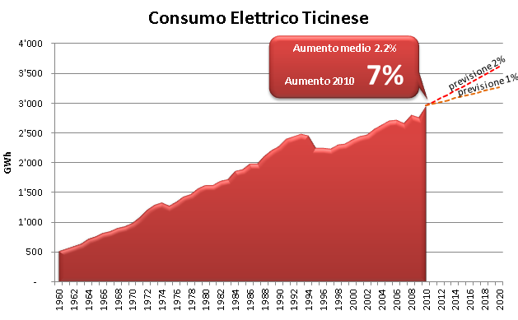

In attesa delle grandi riversioni e di poter raggiungere l'autosufficienza energetica, la maggioranza della CSE approva la strategia di AET di basarsi su di un mix energetico composto da:
- produzione propria
- partecipazioni nel settore idroelettrico
- partecipazione nel settore nucleare (uscita prevista alla loro scadenza fatto salvo un'uscita anticipata per motivi di sicurezza)
- contratti di fornitura a medio e lungo termine
nella misura in cui questa diversificazione dei vettori energetici favorisce la garanzia di approvvigionamento e la stabilità dei prezzi.

4. Promozione delle energie rinnovabili
Il passaggio da una società fortemente esposta alle energie fossili ad una rinnovabile al 100% non è indolore e soprattutto gli addetti ai lavori hanno potuto constatare - dopo Fukushima - l'impennata nella volatilità dei prezzi dell'energia elettrica, al limite della schizofrenia. Per ridurre il rischio di ammanco di energia e garantire la stabilità dei prezzi, AET dovrà poter disporre di impianti diretti e centrali di produzione. Infatti, appare quasi certo che il futuro sarà caratterizzato da un aumento tendenziale della domanda di energia elettrica, a fronte di una diminuzione dell'offerta, ciò che è particolarmente evidente per il Ticino con la scadenza di importanti contratti nella fornitura di energia elettrica di banda (v. grafico).

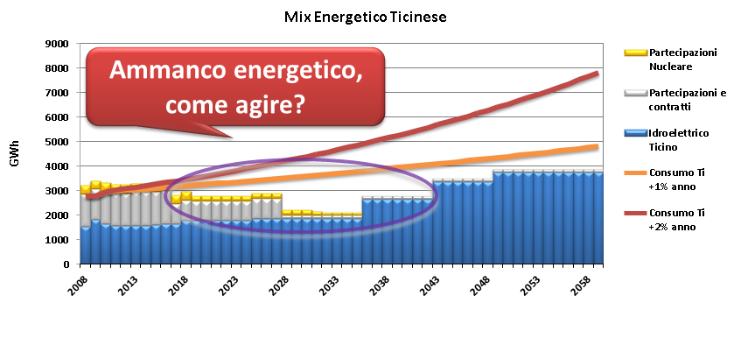

L'alternativa a questo scenario sarebbe l'acquisto di energia ciò che esporrebbe l'Azienda ed il Cantone a un forte rischio e a notevole incertezza, in particolare se effettuato con un’ottica di breve termine.

Per tutti questi motivi appare necessario ed opportuno pianificare sul medio termine l'uscita dai vettori fossili e permettere ad AET di sostituire questi acquisti e/o partecipazioni con investimenti in fonti di energia rinnovabile. Già negli ultimi anni AET si è sforzata in maniera tangibile in questo senso. Nondimeno la maggioranza della CSE ritene che vi sia spazio per incrementare ulteriormente l'impegno in questo settore, in particolare in Ticino. Gli investimenti nell'idroelettrico, nel solare (termico o fotovoltaico), nella biomassa e nel biogas, oltre che nell'eolico e nella geotermia sono suscettibili di tradursi in ricadute economiche ed ambientali positive su tutto il territorio cantonale, e non da ultimo nelle valli e zone periferiche.

Tra i vari progetti nei quali AET si è lanciata da tempo oppure sui quali l’Azienda sta lavorando assiduamente in ottica futura, ritroviamo:
- il parco eolico del S. Gottardo
- la nuova concessione per il Ritom
- la centrale di Val d'Ambra 2
- lo sviluppo di micro centrali
- la finalizzazione dell'impianto fotovoltaico di S. Antonino che sarà in assoluto il più grande in Ticino
- le ispezioni del sottosuolo e la promozione della geotermia

Oltre a ciò ricordiamo i progetti di teleriscaldamento del Bellinzonese (TERIS) e di realizzazione di centrali termiche di quartiere utilizzando nuove tecnologie oppure impianti a biomassa.

Queste opportunità, che possono anche tradursi in nuovi posti di lavoro e sviluppo di centri di competenza a livello nazionale, vanno colte con coraggio e coerenza. Coerenza che talvolta viene a mancare proprio da chi fa di questi temi l’asse portante della propria azione politica, salvo poi essere in prima fila nell’interporre ricorsi o mettere i bastoni tra le ruote a questo o quel progetto.

5. Conclusioni
Nell'ambito della discussione sui conti 2009 di AET, la CSE è ritornata per l'ennesima volta su quanto successo negli ultimi anni. La critica sul passato ha senso nella misura in cui permette una verifica delle responsabilità, un controllo delle misure intraprese, come pure la messa in atto di tutto quanto necessario per evitare il ripetersi di spiacevoli episodi che hanno comportato oltre ad un danno di immagine senza precedenti anche perdite finanziarie di una certa importanza. Voltare pagina non significa dimenticare, ma imparare dagli errori passati e tornare a lavorare con serietà ed impegno nell'interesse del Cantone. L'auspicio è che si possa finalmente trovare un'unita d'intenti ormai smarrita che permetta di costituire le basi per la creazione di un autentico polo energetico cantonale, nel quale possano ritrovarsi oltre ad AET anche gli altri attori istituzionali.

Non bisogna infatti dimenticare che la nostra azienda elettrica rappresenta un fiore all’occhiello che contribuisce quotidianamente allo sviluppo del nostro Cantone, non solo in termini di posti di lavoro qualificati e di ricadute finanziarie (negli ultimi dieci anni AET ha versato allo Stato CHF 154 milioni sotto forma di distribuzione di utile e CHF 274 milioni sommando dividendi, canoni d’acqua ed interessi sul capitale: v. grafico).

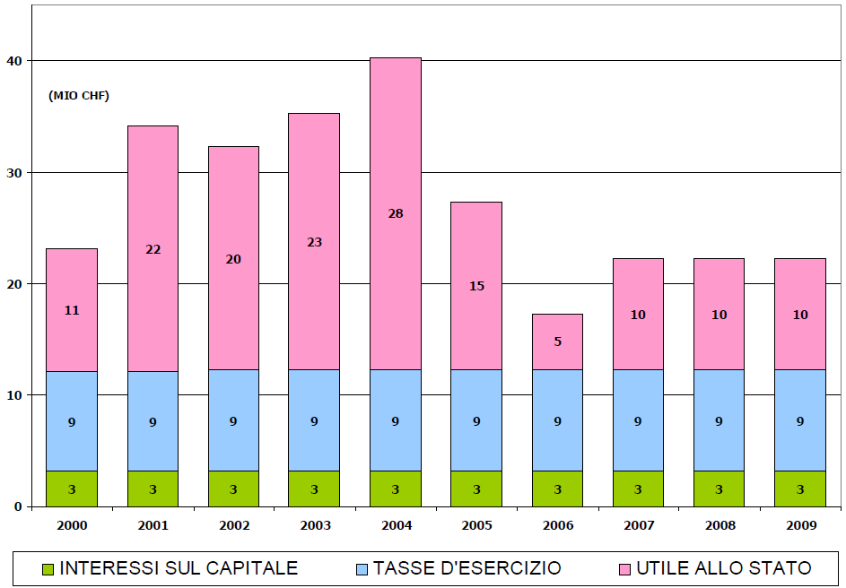

Infatti, nel periodo in rassegna, AET ha continuato a praticare prezzi estremamente competitivi a favore di tutto il Cantone, a svolgere un ruolo di promozione economica per talune imprese ticinesi, nonché a svilupparsi quale centro di competenza.

Per quanto attiene alla nuova strategia di AET, un accento particolare va posto sugli interessanti progetti in cantiere che mirano a promuovere le energie rinnovabili. In questo senso, la maggioranza della CSE ritiene opportuna ed utile la presentazione di un rapporto (integrato nel rendiconto annuale) sull'implementazione dei progetti associati alla promozione delle energie rinnovabili, menzionando il tipo di progetto, gli obiettivi da perseguire, le risorse investite e da investire, l'origine di eventuali problemi di implementazione, ecc. Questo documento dovrà fungere da linea guida per tutti quelli che hanno a cuore lo sviluppo di questo settore e fungere da conferma che quanto si sta implementando in questo Cantone non rappresenta unicamente un esercizio alibi, ma una svolta decisa, definitiva ed effettiva verso l'indipendenza energetica.

¯ ¯ ¯ ¯ ¯

In conclusione, e riprendendo quanto già auspicato in passato, la CSE invita il CdA e la direzione a monitorare e ad aggiornare continuamente la politica dei rischi, a cominciare da quelli relativi alle fluttuazioni di mercato e a quelli attinenti alla partecipate. Richiamiamo in particolare alla necessaria prudenza e alle opportune verifiche di diligenza nell’ambito della scelta dei partner (alleanze strategiche o collaborazioni), come pure alla rinuncia di costruzioni societarie poco trasparenti e complesse, decisamente inopportune per un’azienda pubblica, non da ultimo per evitare di incorrere negli errori del passato.

Per la maggioranza della Commissione speciale energia:
Raffaele De Rosa, relatore
Dominé - Filippini - Garzoli - Jelmini -
Orsi - Passalia - Schnellmann (con riserva)

Allegato: Rapporto della Commissione di controllo del mandato pubblico di AET

